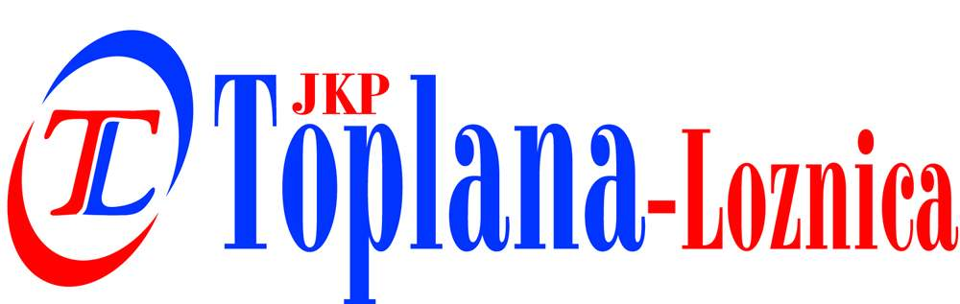
matični broj: 17119290
šifra delatnosti: 3530
PIB: 101188657
ž.r.: 205-46788-83
160-12000-63
355-0003200152990-49
330-14000550-21

Loznica, Banjska bb

tel/fax: (015) 888-098
888-071

www.lotoplana.co.rs
Број: 471-1
Датум: 16.09.2020. год.
Лозница

Предмет: одговори на питања за ЈНВВ-ОПР-01/2020.

- ПИТАЊЕ:

Molimo Vas da nam odgovorite na sledeće pitanje:
l. Vezano za kadrovski kapacitet:
1. Da li lice za bezbednost i zdravlje na radu može biti angažovano Ugovorom o poslovno tehničkoj saradnji sa agencijom koja obavlja tu vrstu poslova?

ОДГОВОР:

Да, лице за безбедност и здравље на раду, тражено конкурсном документацијом, може бити ангажовано Уговором о пословно-техничкој сарадњи са агенцијом која обавља ту врсту послова.

Комисија за ЈНВВ-ОПР-01/2020.

